
2025年暑期訂購單
訂購日期： 分校名稱：
*請勾選購買主題：
- 基隆 | - 台中 | - 高雄
國立海洋科技博物館  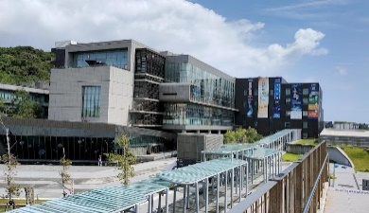 | 921地震教育園區  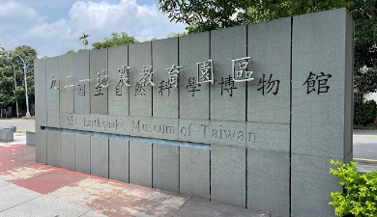 | 國立科學工藝博物館  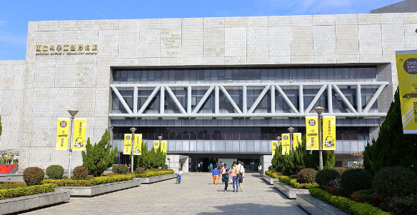
*購買10個帳號(含)以上，即贈下列行銷用品及活動所需物品：
1.宣傳海報乙份、布條乙條：訂購後寄送。
2.相關檔案：預計6/16統一提供於官網/分校留言板，請自行下載使用。
(1)學習手冊電子檔
(2)活動通知單
(3)課前PPT
(4)題目解答
(5)活動規劃企畫
帳號使用期間 (共180天) | 希望開啟日：2025年 月 日(最早6/16開啟)  *如未特別指定，統一於6/16開啟
帳號購買數量  (每校至少購買一組) | (一組) 10個帳號4,500元 x 組= 元  (追加帳號) 450元 x 個= 元
金額總計： |  | 訂購人：
《說明》  本訂單有效期限至2025.8.31止。  款項合併於應稅帳務，發票於結帳後統一開立。  恕無法與其他訂單合併出貨，亦無法辦理退換貨。 |  | 《訂購方式》  ★傳真至總公司02-2528-0958  ★訂單拍照上傳至總公司Line

